

**课 程 设 计 报 告**

**题目： 基于强化学习的TCP拥塞控制**

**课程名称： 计算机网络**

**专业班级： 种子1601班**

**姓 名： 钟嘉伦、孙昊海**

**指导教师： 黑晓军**

**报告日期： 2019.1.23**

**电子信息与通信学院**

# 目 录

目 录 2

1 引言 3

1.1 课题背景与意义 3

1.2 国内外研究现状 3

2 环境的开发及测试 4

2.1 方法调研与分析 4

2.2 方法复现与改进 5

3 小结 9

# 引言

## 课题背景与意义

近来，计算机网络方向的研究逐渐增多，不过大多都是采用传统的网络仿真方法进行研究与分析。随着人工智能的兴起，深度学习与强化学习逐渐在计算机网络仿真中扮演重要的角色。考虑到不同网络模拟器的输出格式不一样导致难以确定一个统一的评判标准，本次实验采用NS3作为仿真模拟的软件，OpenAI作为仿真算法库。

表1 不同网络模拟器的比较

|  |  |  |  |  |  |  |  |
| --- | --- | --- | --- | --- | --- | --- | --- |
|  | **可获得模型** | **网络层次模拟** | **仿真模型** | **模拟速度及规模** | **编程语言** | **GUI支持** | **是否开源** |
| OPNET | TCP/IP,ATM,Ethenet | 支持 | FSM | 较快 | C++ | 是 | 否 |
| OMNeT++ | TCP/IP, SCSI and FDDI | 支持 | FSM/  Thread | 最快 | C++ | 是 | 是 |
| NS2 | 围绕TCP/IP | 不支持 | FSM | 较快 | C++/Tcl | 否 | 是 |
| NS3 |  |  | FSM | 较快 | C++/  Python |  | 是 |

## 国内外研究现状

论文主要介绍了最近的基于OpenAI的NS3仿真研究，主要包括：

TCP拥塞控制、自适应视频流传输等网络应用

OpenAI Gym扩展开发

基于强化学习的网络问题解决方案

# 环境的开发及测试

## 方法调研与分析

1. 传统方法的分析

为了得到不同Tcp协议的适用性，我们采用不同的Tcp version进行测试，以得到的数据包作为评价标准，结果如下：

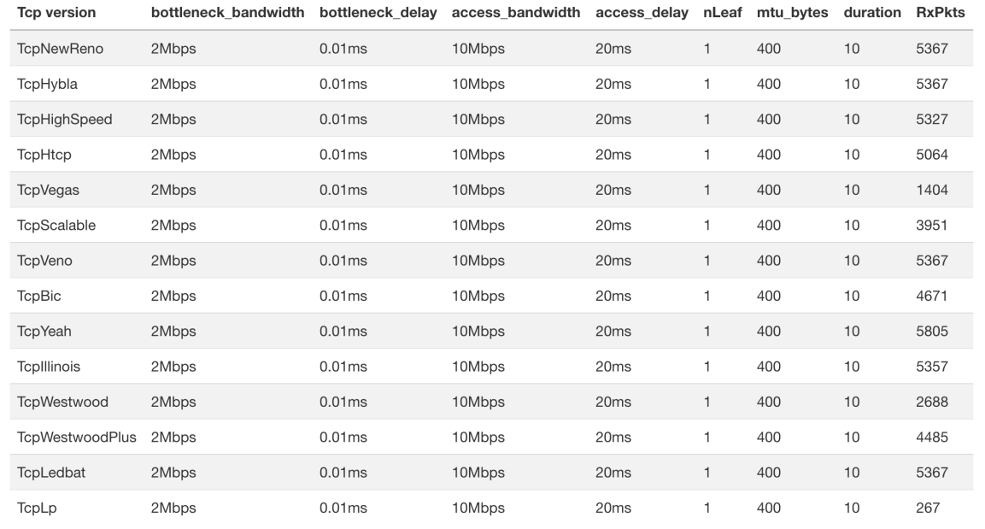

图1 传统方法的分析

根据后续RL算法的特性，我们采用基于时间的仿真协议，也就是TcpNewReno，可以得到对应的CWND

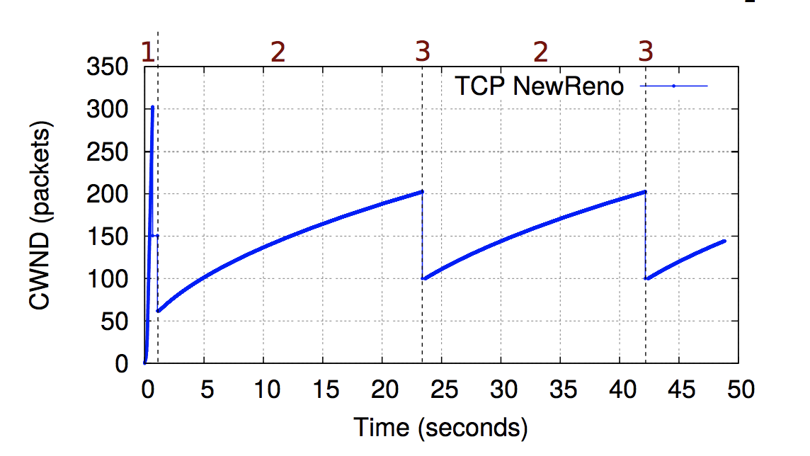

图2 CWND图

1. 强化学习方法的分析

研究论文后，我们得到了QTCP的吞吐量以及RTT的趋势图

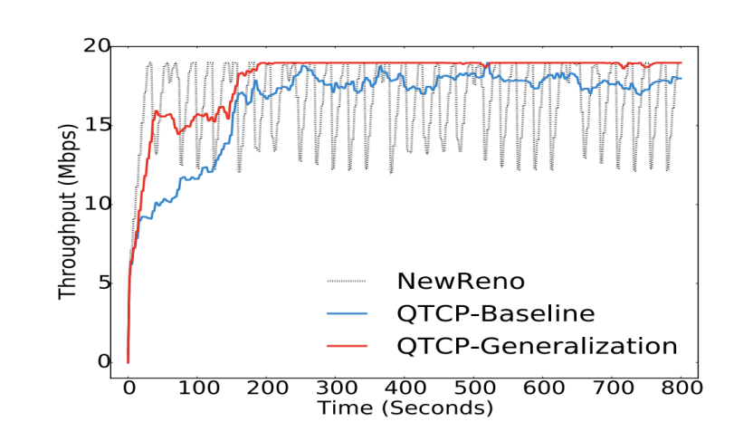

图3 QTCP吞吐量

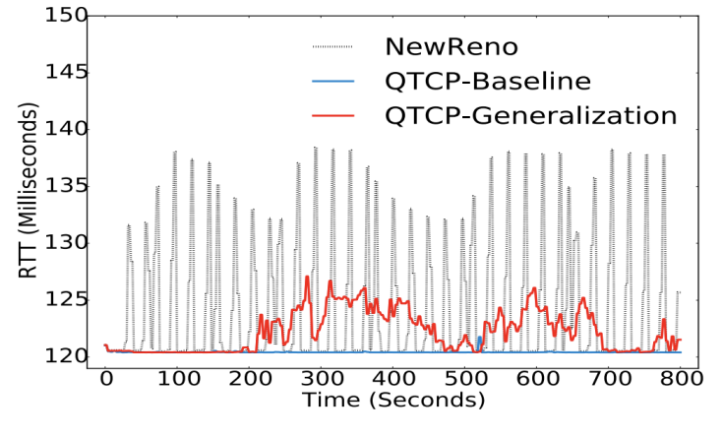

图4 QTCP RTT

## 方法复现与改进

1. Adaptive Video Stream中强化学习方法的复现以及改进

在本次课设中，这个DEMO中的RL部分以及仿真的环境比较简单，这也是一个比较方便上手的例子，我们小组便从这个例子出发，学习NS3-GYM和RL方法，最后得到的结果如下：

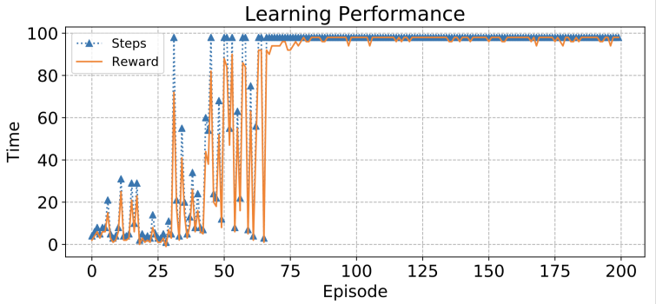

图5 DEMO复现

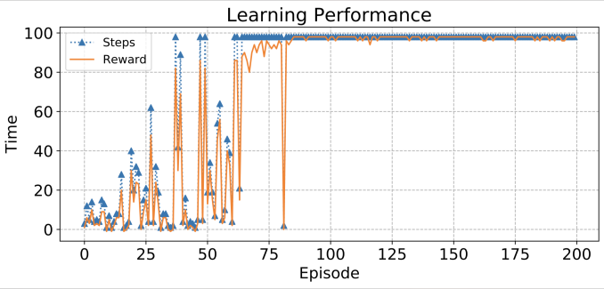

图6 DEMO改进

经过改进后的方法：运算速度以及收敛速度都有一定程度的加快，体现了RL算法的可行性。

1. TCP拥塞控制

采用如下的TCP实验拓扑图：

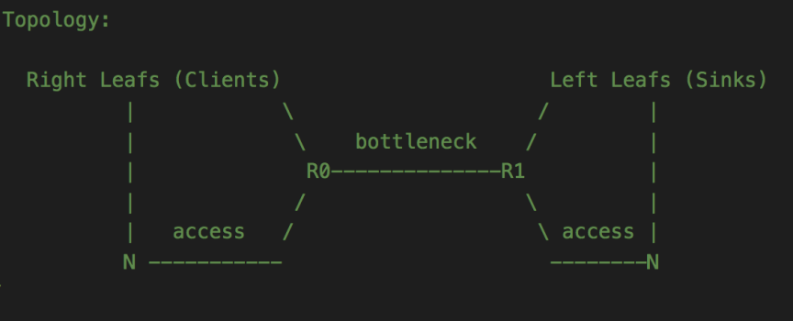

图7 仿真拓扑图

采用RL算法对TCP拥塞控制进行改进：

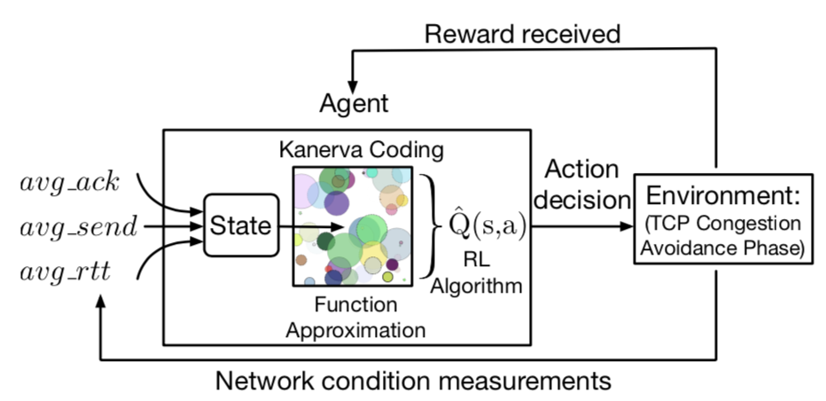

图8 RL算法示意图

选择Deep Q-learning，而不是Q-learning。因为Q-learning的状态值太多，导致训练非常复杂。

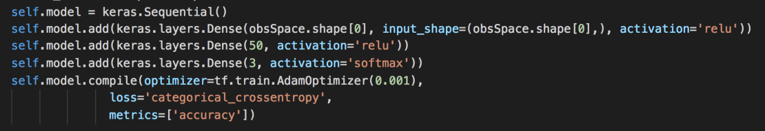

图9 RL模型示意图

将RTT、吞吐量、Ack数量、发送包数量用于训练，编写代码，选择基于时间的TCP协议作为仿真协议，经过测试得到的结果如下 ：

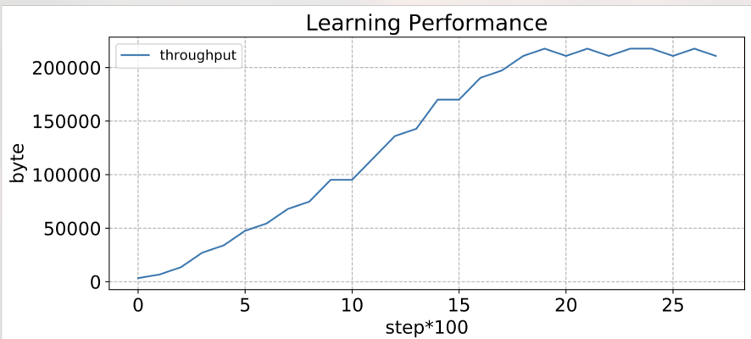

图10 吞吐量示意图

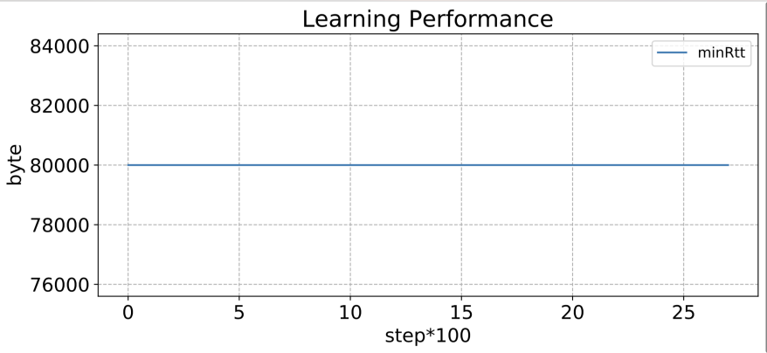

图11 最小RTT示意图

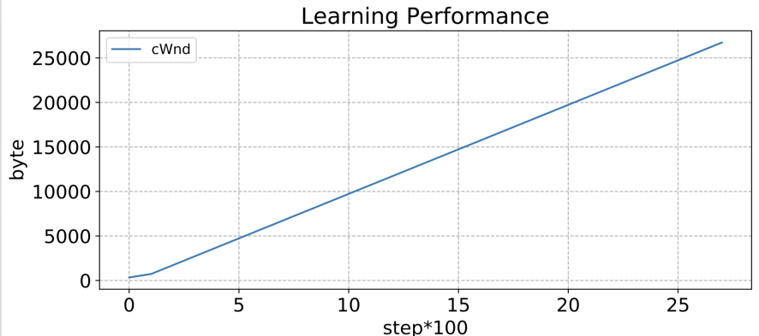

图12 CWND示意图

考虑对模型进行改进与优化，调整reward和action进行测试，目标使模型加快收敛与运算：

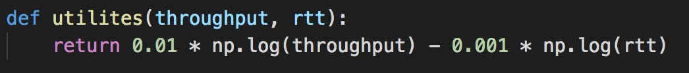

图13 辅助函数

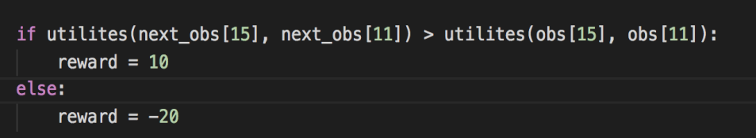

图14 新的reward

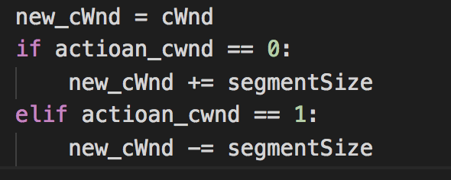

图15 新的action

经过测试，1个step的平均运行速度为0.007s左右，仿真效果也有了改善：

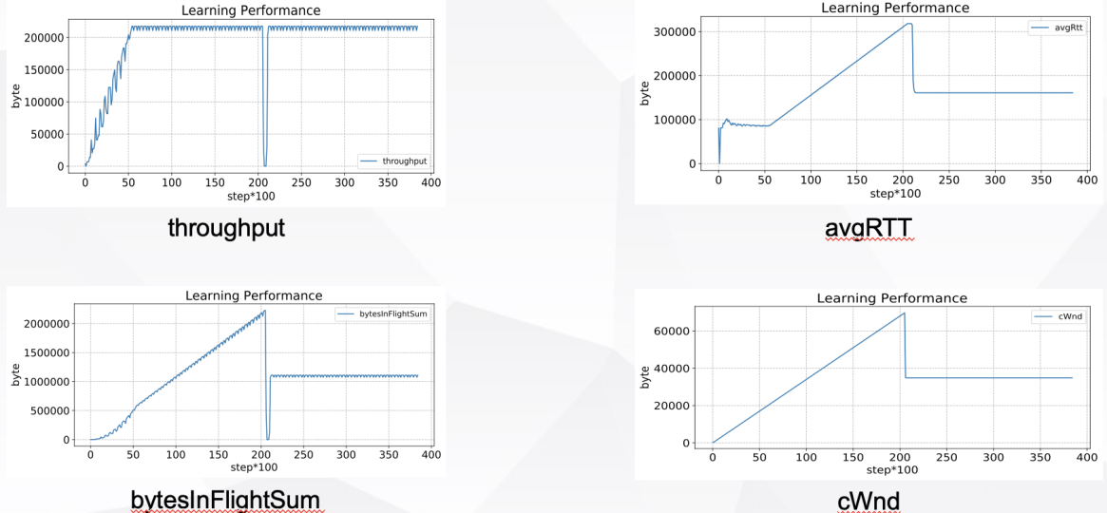

图16 各项指标的曲线

# 小结

钟嘉伦：

这次的计算机网络课设对我还是有很大帮助的。首先是了解了计算机网络仿真的相关知识，比如学会了NS3仿真的基本操作以及计算机网络应用的系统结构。其次是了解了强化学习的基本过程，特别是强化学习在计算机网络领域的具体应用，从算法研究走向实际的工程之中。此外，课程答辩的准备以及文档方面的撰写也与以往不同，所以十分感谢有这样一次机会能让我发现自己的不足，从而提升自己。

孙昊海：

这次实验对我的启发非常大，之前一直是做的深度学习的内容，涉及到的领域都大多是自然语言处理以及图像处理等方面，这是我第一次接触强化学习的内容，强化学习在计算机网络上的应用也是非常的广。

ns3的使用之前也不太熟悉，有很多不懂的地方，花了非常多的时间去翻看别人的代码。tcp拥塞控制是一个很棒的选题，强化学习在这个应用上会发挥非常大的作用，在后续过程当中，我想把现有的模型继续调优，达到一个比较不错的效果。